关于开展2020年“梦圆南开·心系母校”学生寒假
社会实践活动的通知

各学院团委：
“梦圆南开·心系母校”社会实践活动是我校传统实践活动，至今已连续举办九年。活动旨在鼓励南开优秀学子回到高中母校，感恩母校培养，宣传南开大学，发挥朋辈传递作用，帮助高中学子提前了解大学生活，感受大学氛围，建立起母校与南开有效沟通的桥梁。在各学院团委的大力支持下，“梦圆南开·心系母校”寒假社会实践活动每年都有百余支团队参加，足迹遍布全国各省（市、区）高中。
近期，校团委联合南开大学招生办公室拟在全校范围内招募“梦圆南开·心系母校”专项社会实践活动成员，学生以个人或团队为单位进行申报。团队报名可以跨学院、专业和年级，强化区域概念。
- 报名方式：扫二维码，线上报名。
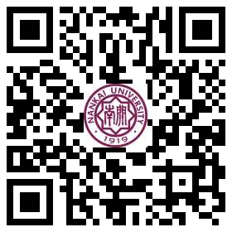
报名步骤：
- 报名同学自行联系沟通，以中学为单位自行组队，提前联系高中阶段就读学校，确定可以进行回访并商定时间，活动可采用宣讲会、经验交流会等形式。（同一学校只安排一支队伍，如一所学校有多支队伍报名，将在报名后酌情进行队伍整合。）
- 组队结束并确认可以进行宣讲后，由组长先报名，扫描上文二维码，进入报名界面（见图一）。
- 组长在图一中输入学校全称，点击 “申请”，进入报名界面后会拿到该队的组号（见图二），组长牢记组号，尽快完成报名，并务必加入相应省份的组长沟通QQ群（报名成功后页面会显示群号）。
- 组长将组号告知给本组组员，随后其他组员即可在图一报名界面中“组员报名”中输入组号，完成该组员的报名。
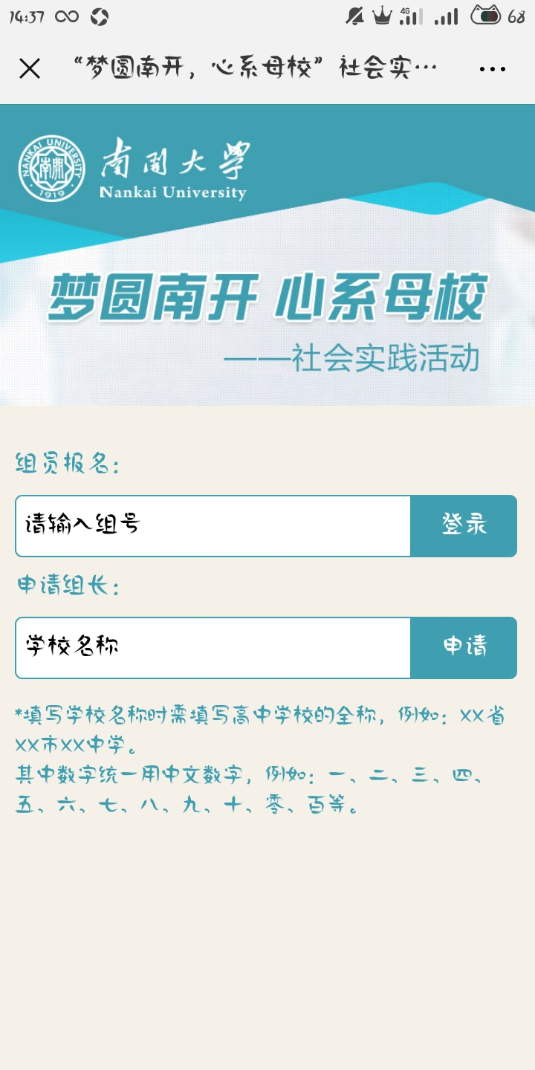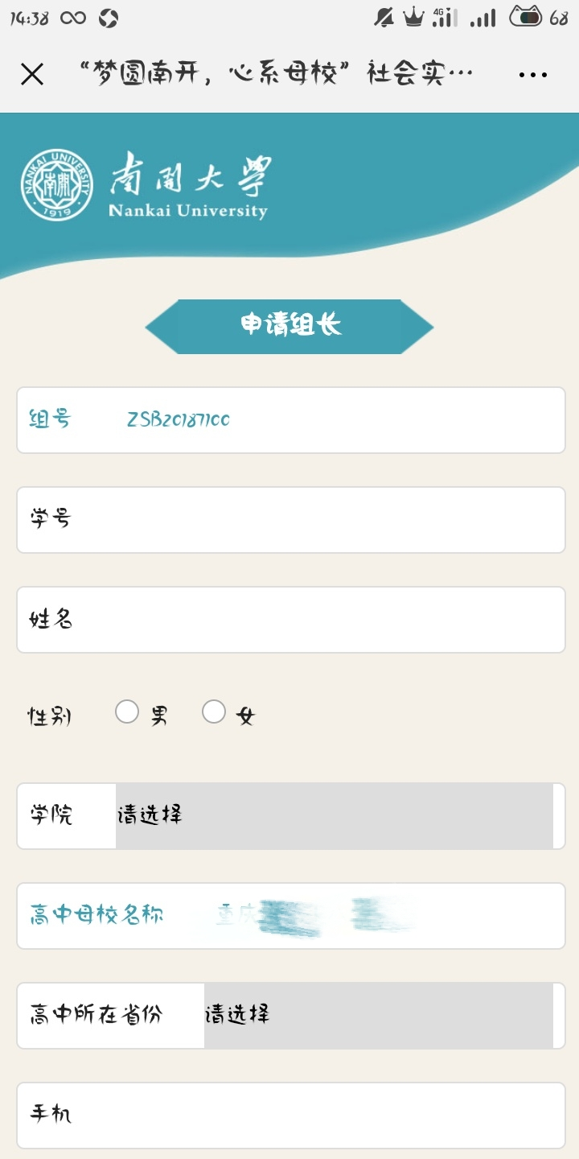
图一 图二
特别提醒：
1.本次母校回访请各实践队提前联系母校，确定可以进行实践活动后再登录系统报名。如果高中学校不接收单独回访，可与优秀兄弟高校回访母校同学共同组队；
2.报名成功的队伍每位成员务必在出行前购买覆盖全部活动日期的短期综合意外险，未购买保险的队伍不得出行。购买保险费用（每人不高于20元）将在开学核实出行情况后统一打入交行学子卡内，请务必保证报名时填报信息准确无误。
二、具体日程安排如下：
（一）即日起至12月12日，各学院团委将通知传达给学生，并组织学生积极报名；
（二）12月12日中午12:00，报名截止；
（三）12月中下旬，汇总报名学生信息，开展两校区招生宣传专题培训，发放招生宣传材料（具体时间另行通知）；
（四）2020年1月中旬至2月中旬，各实践团队根据计划赴实践地开展活动；
（五）2020年2月24日前，各实践团队提交实践材料，将不少于五张现场照片、回访活动总结及本组所有成员保险购买记录打包压缩后，上传至报名系统；
（六）材料提交结束后，将择优评选出十佳个人、十佳团队，予以表彰（具体时间另行通知，一般于下半年招生工作总结会颁发）。
三、工作要求
1.加强宣传，营造氛围。各学院团委要把寒假社会实践的宣传列入计划，积极主动地开展宣传工作。要充分利用新媒体的宣传功效，在本单位微信公共号开辟实践专栏，做到实践过程的全方位覆盖报道，扩大实践团队的影响力。
2.未雨绸缪，确保安全。各学院团委要把学生参与社会实践的安全问题作为首要任务来抓。按照“加强预防，安全第一”的方针，高度强调返乡安全，对参与社会实践的学生进行全员安全教育，注重整个实践过程中的安全督促和保障。
联系人: 张颖 23501669
李文茹 23508462

共青团南开大学委员会
南开大学招生办公室
二零一九年十二月五日

